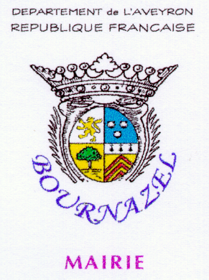

**AVIS DE LA MAIRIE**

**Objet : Fermeture estivale de la Mairie pour congés.**

Le Secrétariat de Mairie est fermé

**du mardi 19 août**

**au mercredi 3 septembre inclus**.

En cas d'urgence, appeler M. Michel BASTIDE, Maire,

au 06-95-65-42-45

Vous pouvez également envoyer un mail à mairie@bournazel-aveyron.fr